Mapa e Registro de Stakeholders
Nome do Projeto: | Kybernus CLI | Data: | 18/03/2026
Número da equipe: | 02 | Gerente do Projeto: | Guilherme Gonçalves Marafon
Resumo do Projeto: | É uma ferramenta de automação voltada a desenvolvedores que buscam agilidade e padronização técnica. Elimina tarefas repetitivas ao gerar automaticamente a estrutura inicial de projetos em diversas linguagens, utilizando padrões arquiteturais consolidados como Clean Architecture e Hexagonal. Além do código, a solução entrega infraestrutura DevOps pronta em contêineres, documentação técnica assistida por IA e telemetria anônima de uso, garantindo consistência e melhoria contínua desde o início do desenvolvimento.

REGISTRO DOS STAKEHOLDERS

Kybernus CLI Page 1 of 3
Mapa e Registro de Stakeholders
Papel | Nível de Influência e Impacto | Descrição | Ação
Patrocinadora | Alta influência. Baixo impacto. | É a financiadora principal e a incentivadora do projeto. | Manter satisfeito.
Gerente do Projeto | Alta influência. Alto impacto. | Responsável pelo planejamento, execução e prestação de contas. | Gerenciar com atenção.
Product Manager | Alta influência. Alto impacto. | Define prioridades e direção do produto. | Gerenciar com atenção.
Desenvolvedores da  equipe | Alta influência. Baixo impacto. | Executam a implementação dos módulos da ferramenta. | Manter informados.
Consultor de Marketing | Baixa influência. Baixo impacto. | Responsável pela divulgação e posicionamento da ferramenta. | Monitorar e manter informado.
Tech Leads e Arquitetos | Baixa influência. Alto impacto. | Impactados diretamente pela adoção da ferramenta em seus times. | Manter informados.
Desenvolvedores  individuais | Baixa influência. Alto impacto. | Usuários finais, diretamente impactados pela ferramenta. | Manter informados.
Empresas de Tecnologia | Baixa influência. Baixo impacto. | Potenciais adotantes em escala corporativa. | Monitorar.
Comunidade Open  Source | Baixa influência. Baixo impacto. | Potenciais contribuidores e divulgadores. | Monitorar

Kybernus CLI Page 2 of 3
Mapa e Registro de Stakeholders
MAPA DOS STAKEHOLDERS
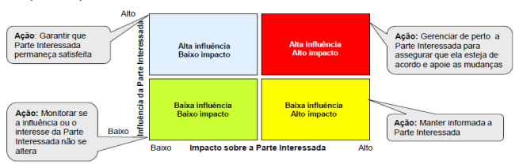

Kybernus CLI Page 3 of 3

